Milenka Václava Klause

Klausova milenka je ve vatě: Kde vzala na luxus?
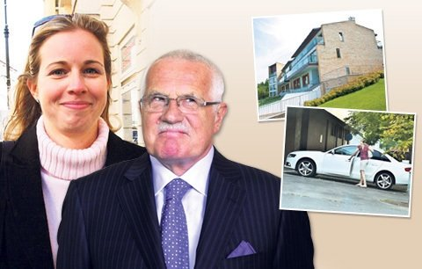
Mnohamilionový majetek letušky. Mohla si na to vydělat?
Apartmán v luxusní novostavbě u golfového hřiště si za téměř tři miliony pořídila letuška Petra Bednářová (32). Přispěl jí na něj prezident Václav Klaus (71),
s nímž se schází?

Klaus s milenkou: Každý rok na stejném místě a se stejnou kytkou.
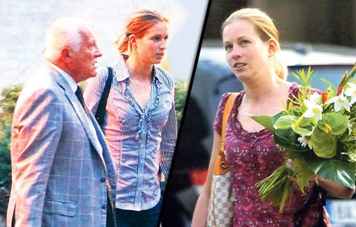

Kde si může Václav Klaus (71) vlastně domluvit klidné rande?
Jako tuplovaný prezident má k dispozici dva hrady. Na ten s velkým H si svoji blondýnku Petru Bednářovou (32) pozvat nemůže.
Proto se tajná a bodyguardy chráněná dostaveníčka odehrávají v betonových útrobách pražské tenisové Štvanice. I tam totiž Klaus prezidentuje...

Petra Bednářová má k Marilyn Monroe prezidenta J.F. Kennedyho na míle daleko.
Na tomto poli pan profesor Klaus, jenž si potrpí na kvalitu, zbytečně slevil.
Při svém postavení, sexy mozku a nesporném osobním kouzlu by mohl s přehledem dostat jedinečnou femme fatale.
On ale nosí pugéty kytek vysoké, poněkud hromotlucky působící, totálně nezajímavé a navíc špatně oblečené blondýně.
Ostatně vzhled Petry zachycený na snímcích z jejich posledního dostaveníčka, tento dojem dostatečně potvrzuje:
Ničím pozoruhodná tvář, jejíž nevýraznost umocňují plavé, z čela sčesané a do ohonu stažené vlasy.
Top se vzorovaného úpletu s dekoltem lemovaným volánkem. Bílá vrapovaná sukně, sandály na nohou
a obrovská sportovní taška, s níž rádoby rustikální lajblík neladí…
Výsledkem je šedá asexuální myška vymóděná ve stylu lepší tržnice.
Ani luxusní (rovněž nepatřičná) kabela Louis Vuitton na tomto výsledku nic nemění.
Manželka Václava Klause, první dáma České republiky, paní Livia, se v r.2007 nechala na adresu románku svého chotě s letuškou Bednářovou
slyšet, že nevěra bolí.
Za pět let je zřejmě mnohem víc nad věcí.
A budiž jí satisfakcí, že ona má na rozdíl od slečny Bednářové jedinečné rysy. Je charismatická, osobitá, rozpoznatelná. Petra nad ní vítězí pouze datem narození. Což je bídně laciný smeč.
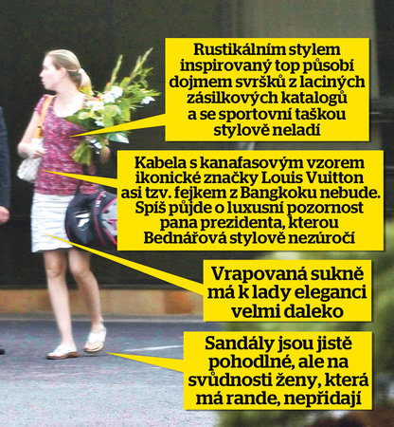

Majetek dvaatřicetileté letušky z vládní letky se zdárně rozrůstá. Zatímco její rodiče žijí skromně
v brněnském paneláku, ona nejdřív přesedla z malé audiny do větší a teď se ukázalo, že namísto jednoho bytu za 1,5 milionu už má dva.
Za 2,9 milionu korun si totiž pořídila apartmán
v rezidenčním areálu u golfového hřiště v Berouně.
A co víc! Podle výpisu z katastru nemovitostí
a smlouvy, kterou máme k dispozici, platila
s největší pravděpodobností hotově.
Mohla si to dovolit, nebo jí vypomohl prezident?
Stačily by jí příjmy?
Jako letuška si Bednářová měsíčně přijde na zhruba třicet tisíc korun. „Pokud je ale šikovná a hodně létá, pak další peníze má z diet,“ řekli zasvěcení lidé, podle nichž si takto může měsíčně přivydělat
i nezdaněných patnáct tisíc. Dohromady by tak mohla dát čtyřicet tisíc čistého za měsíc.
Hrad vyvrací, že by se prezident na pořízení apartmánu podílel.
Za Bednářovou se záležitost snažil vysvětlit její otec Svatopluk (70). „Prodali jsme domek po manželčině matce. A když Petra potřebovala peníze, tak jsme ji podpořili,“ řekl. Petra má ovšem dvě sestry, na které rodiče nejspíš také pamatovali…
Petřin podíl z prodeje domku po babičce nemohl na pořízení luxusního bytu v berounském golfovém resortu stačit.
Prezidentská kontrola:
Václav Klaus se byl v tomto areálu s apartmánovými
a řadovými domy podívat rok předtím, než Bednářová podepsala smlouvu na svůj příbytek…
„Pan prezident tady byl při cestě z letiště.
Byla to čistě soukromá návštěva, protože se doslechl o našem projektu a chtěl to vidět.
Byl příjemně překvapen tím, jak lze využít bývalý vojenský areál.
Apartmán jen pro bohaté
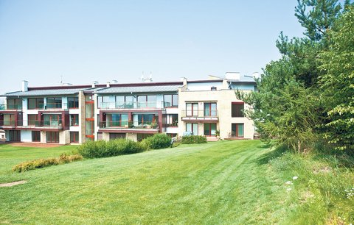

Petra Bednářová si pořídila byt za 2,9 milionu ve třetím nadzemním podlaží. Jde o typ 2+kk s celkovou podlahovou plochou 62,7 m².
Součástí bytu jsou dvě terasy, menší má 6,7 m², druhá 45,4 m².
Výhled je na les a údolí s golfovým hřištěm.

